13.03.2018
ПРИВЕТСТВИЕ
участникам ОМО учителей предметов естественного цикла
в рамках регионального марафона
«Калейдоскоп педагогических идей»
Добрый день, уважаемые коллеги!
Слайд 1 (карта)
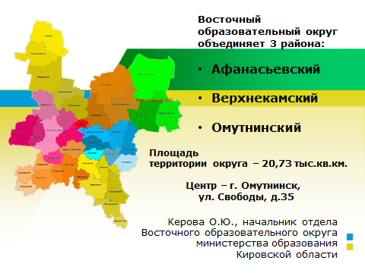

Сегодняшнее очередное заседание ОМО учителей предметов естественного цикла – пройдет в не совсем привычном для вас режиме.
В рамках регионального марафона «Калейдоскоп педагогических идей», с целью выявления и распространения инновационного педагогического опыта, поддержки положительных методических практик ИРО Кировской области в течение 2018 годапланирует посетить все образовательные округа.
Поэтому сегодня на заседании нашего ОМО присутствуют представители ИРО:
Пивоваров Александр Анатольевич, старший методист Центра сопровождения образовательной деятельности, к.пед.н.
Носова Надежда Валерьевна, зав. Кафедрой предметных областей, к.пед.наук, доцент кафедры
Князева Татьяна Геннадьевна, методист Центра сопровождения образовательной деятельности

В кратком приветствии мне хотелось бы обратить ваше внимание на несколько важных аспектов, характеризующих сегодня образовательную систему региона:
Слайд 2
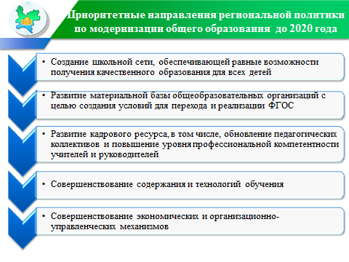

- Приоритетной задачей системы образования региона является развитие кадрового потенциала, привлечение в образовательные организации высококвалифицированных педагогов, молодых специалистов. В связи с этим в области формируется сеть государственных опорных школ, которые станут центрами по реализации образовательной политики в сфере общего образования. В них планируется сконцентрировать научно-методические и материально-технические ресурсы.

- Становлению государственной школы в роли центра по реализации образовательной политики должна способствовать окружная методическая служба. Согласно «дорожной карты» по организации деятельности опорных школ, утвержденному Приказом МОКО от 30.01.2018 года № 5-200, окружные методические службы должны начать функционировать с 01.09.2018 года (этап реализации).

- Создание окружной методической службы нацелено на обеспечение единства информационного и научно-методического пространства региона, на непрерывное развитие профессионализма педагогических работников, и как следствие, - на повышение качества образования обучающихся.

Но эта - работа пока впереди…
Слайд 3 (удовлетворенность)
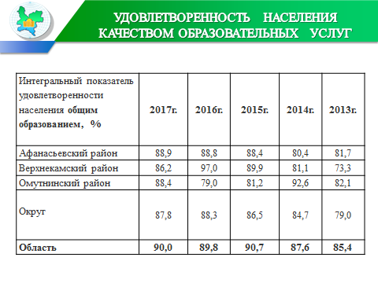
Сегодня нам предстоит представить ту систему окружной методической работы, которая сложилась и вполне успешно функционирует на территории наших трех муниципальных районов двенадцатый год.

Все эти годы структура системы окружной методической работы была прежде всего обусловлена необходимостью подготовки педагогов к успешному освоению и введению ФГОС.

Слайд 4 (советы и группы)
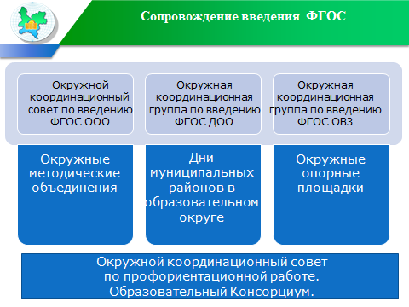

Для этого была организована работа окружных координационных советов и групп (ДОО, ОО, ОВЗ). Координационные советы системно рассматривают актуальные темы введения стандартов в формате ОМО, организации Дней муниципальных районов в образовательном округе.
Такая традиционная методическая работа позволила обеспечить информационное и организационное единство окружной и муниципальных образовательных систем.

Работа по совершенствованию профессиональной компетентности педагогических работников, безусловно, ведется совместно с муниципальными методическими службами. Но..

Слайд 5 (методисты)

У нас в округе методическая служба существует только в Афанасьевском районе. Общее количество методистов составляет 5 человек.
В Верхнекамском и Омутнинском районах в штатном расписании Управлений образования должности «методист» нет, хотя частично работа по методическому сопровождению ведется специалистами Управления образования.

Не смотря на малочисленность (и даже - отсутствие) состава муниципальных методических служб и всего одного методиста ИРО в отделе образовательного округа, многолетнее взаимодействие специалистов отдела и муниципальных управлений образования позволило расширить структуру методической работы округа до многовекторной.
Слайд 6 (схема)
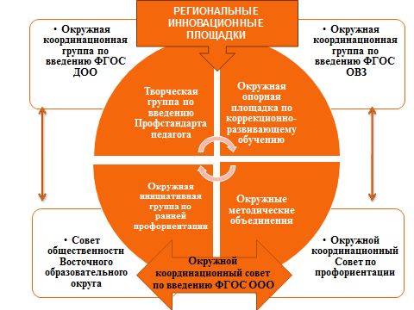

Возникновение и развитие новых (непостоянных) субъектов методического пространства таких как: опорная площадка по коррекционно-развивающему образованию на базе ШИ с ОВЗ п. Светлополянск, творческой группы по введению Профостандарта педагога, инициативной группы по ранней профориентации и т.п. обеспечило доступность, вариативность и гибкость сложившейся системы методического сопровождения педагогов округа.
Такая (сетевая) организация методической работы образовательного округа позволяет реализовать установку на открытость, преодоление автономности и закрытости образовательных организаций; позволяет осуществлять взаимодействие на принципах социального партнерства.
Слайд 7 (Рип)
Выстраиванию прочных и эффективных связей между профессиональными командами, работающими над общими проблемами, способствуют официально утвержденные РИП, работающие на базе наших ОО. (особо – гос ОО)
Отмечая постоянную положительную динамику в количестве ОО, работающих в статусе РИП, можно говорить о том, что структура методической работы округа частично включает и исследовательскую опытно-экспериментальную методическую деятельность.
Такое количество РИП позволяет одновременно разрабатывать несколько проблемных тем, приоритетных направлений отрасли, в которых заинтересовано образование региона и округа на данном этапе развития.

Слайд 8 общая схема

Сложившаяся окружная система методической работы позволяет изучать, обобщать и распространять передовой педагогический опыт, вовлекать образовательные организации в участие в межрайонных, окружных, областных и всероссийских конкурсах, конференциях, смотрах, форумах.
Информация, представленная на слайде, может служить иллюстрацией системного подхода к организации в округе деятельности по введению ФГОС по уровням и направлениям образования; иллюстрацией реализации установки на открытость образовательных организаций округа для взаимодействия на принципах социального партнерства.
Слайд 9
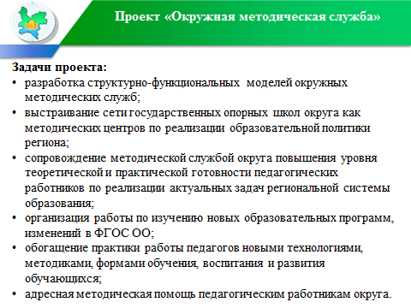

Но, как я уже говорила выше, для включения в методическое взаимодействие в образовательном округе новых направлений деятельности образовательных организаций в зависимости от изменяющихся условий жизни, освоение новых идей методического сопровождения – сегодня остро встала потребность в организации системы методической службы – как на уровне региона, так и на окружном уровне.
Успешная реализация «дорожной карты» по созданию окружной методической службы позволит в полной мере осуществить программно-целевой подход в управлении качеством образования; совершенствовать созданное методическое пространство, направленное на повышение профессиональной компетентности педагогических кадров, повышение уровня окружной методической службы и образовательных систем ОО округа.
Обозначенные этапы реализации проекта нам предстоит решать всем вместе, чтобы вывести окружную, а, значит и региональную образовательную систему на более высокий уровень.

Слайд 10
